Organigrama de la Asociación Nuevo Futuro Tenerife · 2026
Información organizativa · Última actualización: 1 de octubre de 2026
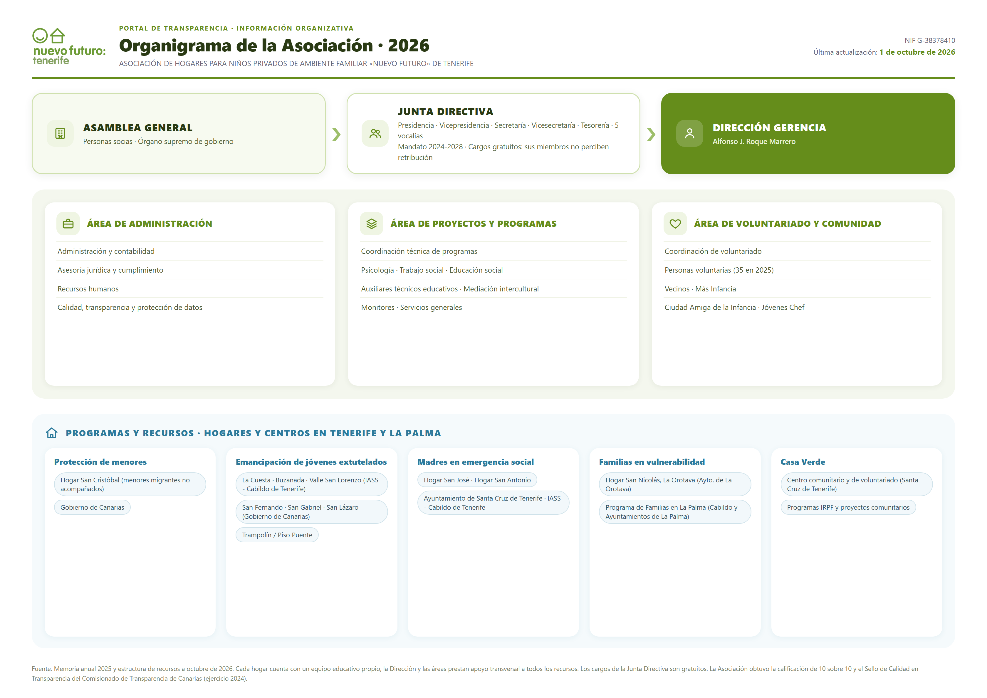
Estructura en texto (versión accesible)
Asamblea General → Junta Directiva (Presidencia, Vicepresidencia, Secretaría, Vicesecretaría, Tesorería y cinco vocalías; mandato 2024-2028; cargos no retribuidos) → Dirección Gerencia.
ÁREA DE ADMINISTRACIÓN: Administración y contabilidad · Asesoría jurídica y cumplimiento · Recursos humanos · Calidad, transparencia y protección de datos.
ÁREA DE PROYECTOS Y PROGRAMAS: Coordinación técnica de programas · Psicología · Trabajo social · Educación social · Auxiliares técnicos educativos · Mediación intercultural · Monitores · Servicios generales.
ÁREA DE VOLUNTARIADO Y COMUNIDAD: Coordinación de voluntariado · Personas voluntarias (35 en 2025) · Vecinos · Más Infancia · Ciudad Amiga de la Infancia · Jóvenes Chef.
Programa Protección de menores: Hogar San Cristóbal (menores migrantes no acompañados) · Gobierno de Canarias.
Programa Emancipación de jóvenes extutelados: La Cuesta · Buzanada · Valle San Lorenzo (IASS - Cabildo de Tenerife) · San Fernando · San Gabriel · San Lázaro (Gobierno de Canarias) · Trampolín / Piso Puente.
Programa Madres en emergencia social: Hogar San José · Hogar San Antonio · Ayuntamiento de Santa Cruz de Tenerife · IASS - Cabildo de Tenerife.
Programa Familias en vulnerabilidad: Hogar San Nicolás, La Orotava (Ayto. de La Orotava) · Programa de Familias en La Palma (Cabildo y Ayuntamientos de La Palma).
Programa Casa Verde: Centro comunitario y de voluntariado (Santa Cruz de Tenerife) · Programas IRPF y proyectos comunitarios.

